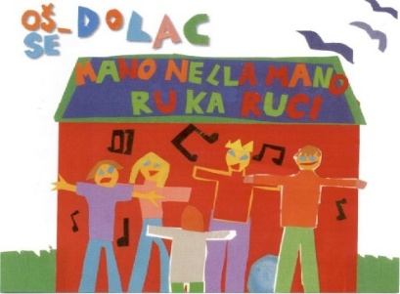
OSNOVNA ŠKOLA – SCUOLA ELEMENTARE DOLAC
ELENCO DEI MEZZI DIDATTICI AGGIUNTIVI a.s. 2026/2027
8a CLASSE

Titolo / Naslov | Autori / Autori | Casa editrice / Izdavačka kuća | Materia / Predmet | Nota / Napomena
HRVATSKI ZA 8  radna bilježnica iz hrvatskoga jezika za osmi razred osnovne škole | Lovrenčić-Rojc, Valentina Lugomer, Lidija Sykora-Nagy, Zdenka Šopar, Gordana Kučinić | Profil Klett | LINGUA CROATA | GRATIS PER GLI ALUNNI RESIDENTI NELLA CITTÀ DI FIUME.  BESPLATNO ZA UČENIKE S PREBIVALIŠTEM U GRADU RIJECI.
Hello, World! 8, radna bilježnica engleskoga jezika za osmi razred osnovne škole, osma godina učenja | Dario Abram, Ivana Kirin i Bojana Palijan | Profil Klett | LINGUA INGLESE
SVIJET TEHNIKE 8 - radni materijali za izvođenje vježbi i praktičnog rada programa tehničke kulture u 8. razredu osnovne škole | Marino Čikeš, Vladimir Delić, Ivica Kolarić, Dragan Stanojević, Paolo Zenzerović | Školska knjiga | CULTURA TECNICA | La mappa da disegno e la scatola per tecnica saranno recapitate direttamente a scuola solo se è stata ordinata tramite la scuola nel mese di giugno 2026.  Mapa za likovni i kutija za tehnički bit će dostavljene izravno u školu ako je naručena putem škole u lipnju 2026. godine.
LIKOVNA MAPA 7 i 8 - likovna mapa s kolažnim papirom za 7. i 8. razred osnovne škole | - | Školska knjiga | CULTURA FIGURATIVA
REPORTEROS INTERNACIONALES 3 radna bilježnica za španjolski jezik u 7. i/ili 8. razredu osnovne škole | Barbara Bruna Bonetto, Marcela Calabia, Natalia Cancellieri, Maria Letizia Galli, Matilde Martinez, Sara Ruth Tolledo Hernandez | Profil Klett (Difusion) | LINGUA SPAGNOLA

